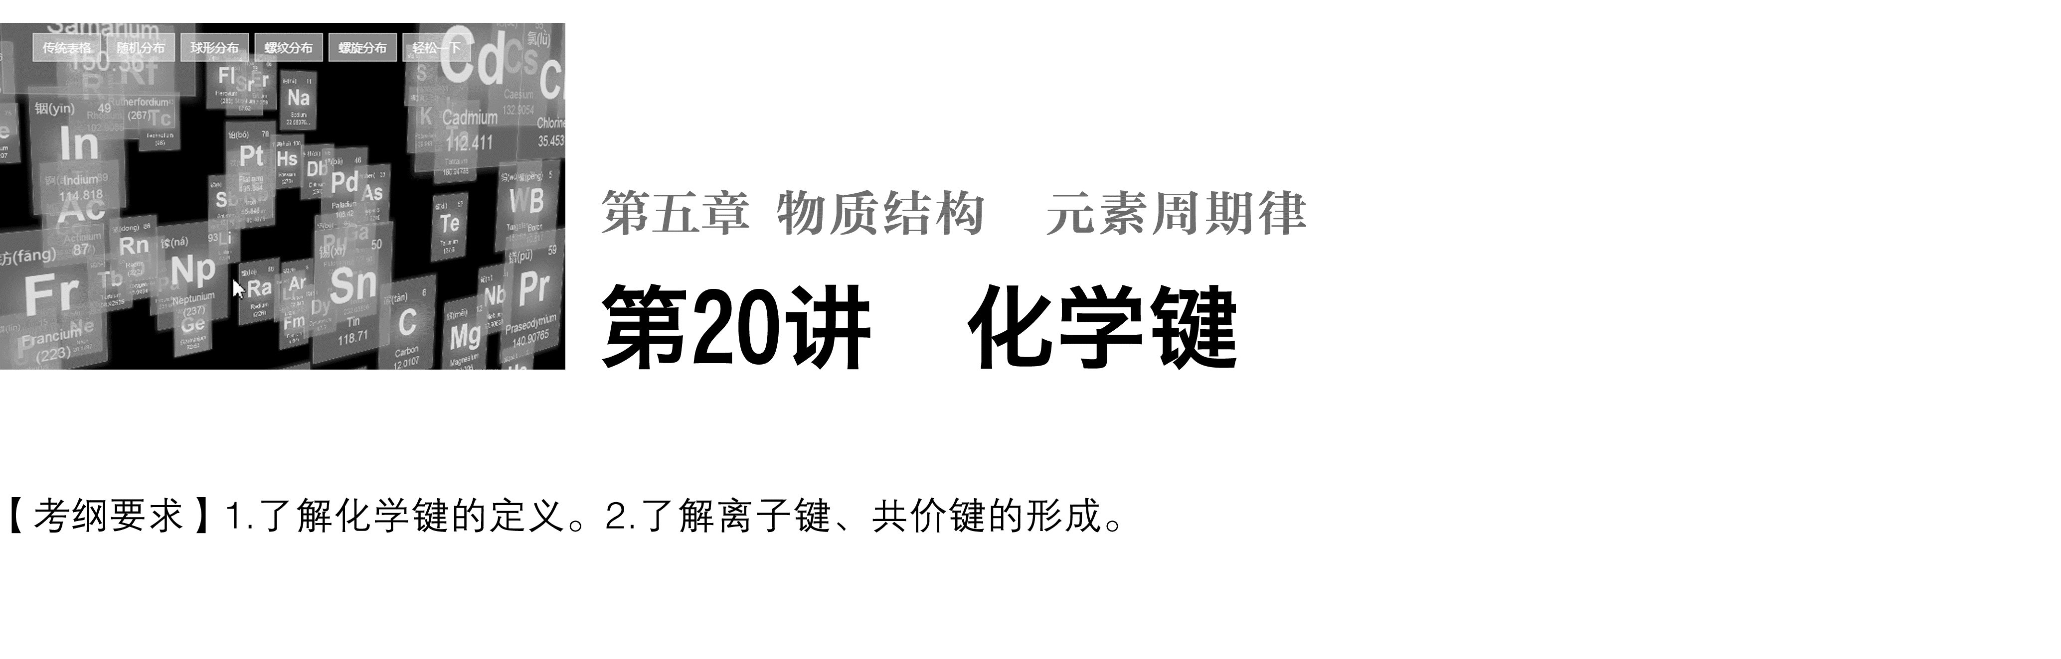

**考点一　离子键和共价键**

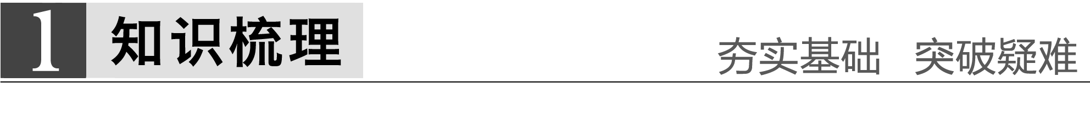

离子键、共价键的比较

|  |  |  |  |
| --- | --- | --- | --- |
|  | 离子键 | 共价键 | |
| 非极性键 | 极性键 |
| 概念 | 阴、阳离子通过静电作用所形成的化学键 | 原子间通过共用电子对(电子云重叠)而形成的化学键 | |
| 成键粒子 | 阴、阳离子 | 原子 | |
| 成键实质 | 阴、阳离子的静电作用 | 共用电子对不偏向任何一方 | 共用电子对偏向一方原子 |
| 形成条件 | 活泼金属元素与活泼非金属元素经电子得失，形成离子键 | 同种元素原子之间成键 | 不同种元素原子之间成键 |
| 形成的物质 | 离子化合物 | 非金属单质；某些共价化合物或离子化合物 | 共价化合物或离子化合物 |

深度思考



正误判断，正确的划“√”，错误的划“×”

(1)化学键是离子或原子间的一种作用力，既包括静电吸引力，又包括静电排斥力(　　)

(2)所有物质中都存在化学键(　　)

(3)由活泼金属元素与活泼非金属元素形成的化学键都是离子键(　　)

(4)非金属元素的两个原子之间一定形成共价键，但多个原子间也可能形成离子键(　　)

(5)原子最外层只有一个电子的元素原子跟卤素原子结合时，所形成的化学键一定是离子键(　　)

(6)不同种非金属双原子间形成的共价键一定是极性键(　　)

(7)多种非金属原子间既可以形成离子键，也可以形成极性键和非极性键(　　)

答案　(1)√　(2)×　(3)×　(4)√　(5)×　(6)√　(7)√

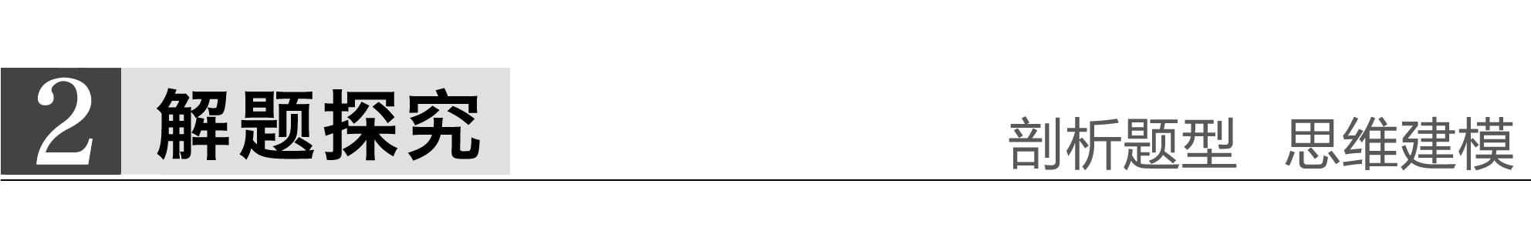

题组一　电子式和结构式的书写

1．写出下列物质的电子式：

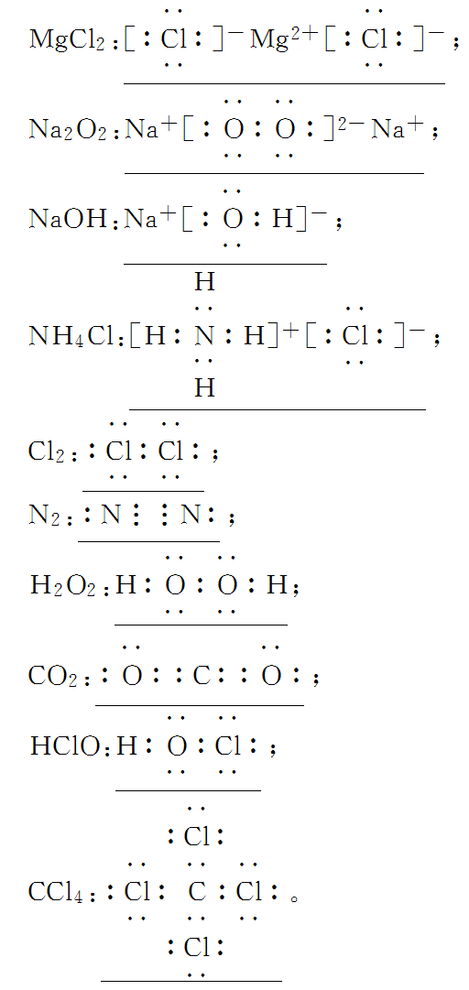

2．写出下列物质的结构式：

N2：N≡N；H2O：H—O—H；CO2：O===C===O；

H2O2：H—O—O—H。

题组二　用电子式表示物质的形成过程

3．用电子式表示下列化合物的形成过程：

Na2S：；

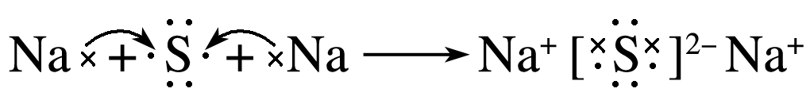

CaCl2：；

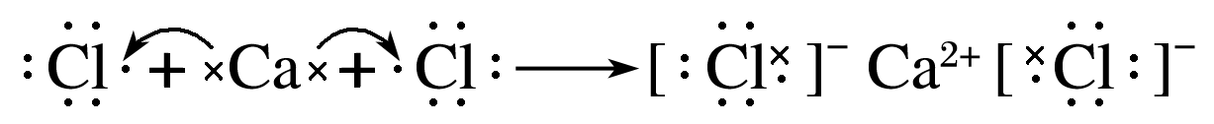

CH4：；

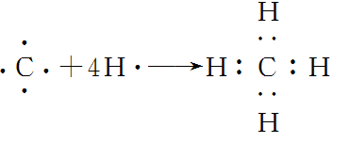

CO2：。

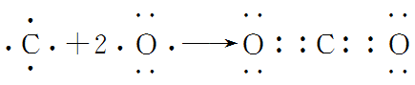

题组三　8电子结构的判断

4．含有极性键且分子中各原子都满足8电子稳定结构的化合物是(　　)

A．CH4 B．CH2===CH2

C．CO2 D．N2

答案　C

解析　CH4、CH2===CH2中氢不满足8电子稳定结构，A、B项错；N2中只含有非极性键且为单质，D项错。

5．下列物质中所有原子均满足最外层8电子稳定结构的化合物是(　　)

A．PCl5 B．P4

C．CCl4 D．NH3

答案　C

解析　判断原子满足最外层8电子结构的方法为最外层电子数＋所成价键数＝8，故A、D项错；P4为单质，而非化合物，故B项错；C项中的5个原子的最外层均为8电子稳定结构，故C项正确。



1.电子式书写的注意事项

(1)同一原子的电子式最好不要既用“·”又用“×”表示；在化合物中“·”或“×”最好也不要混用(若特殊需要可标记)，可将电子全部标成“·”或“×”。

(2)单一原子形成的简单阳离子，其离子符号就是该阳离子的电子式，如Al3＋就可以表示铝离子的电子式。“[ ]”在所有的阴离子、复杂的阳离子中出现。

(3)在化合物中，如果有多个阴、阳离子，阴、阳离子必须是相隔的，即不能将两个阴离子或两个阳离子写在一起。

如：CaF2要写成，不能写成，也不能写成。

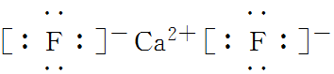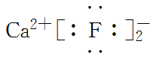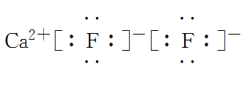

(4)在用电子式表示物质形成的过程时，由于不是化学方程式，所以不能出现“===”。“―→”前是原子的电子式，“―→”后是物质的电子式。如：Na2O的形成过程可表示为，NH3的形成过程可表示为。

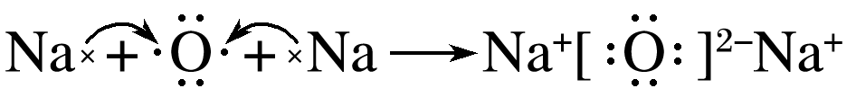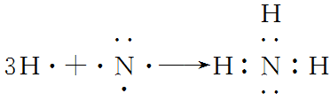

2．判断分子中各原子是否达到8电子的稳定结构的主要方法

(1)经验规律法

凡符合最外层电子数＋|化合价|＝8的皆为8电子结构。

(2)试写结构法

判断某化合物中的某元素最外层是否达到8电子稳定结构，应从其结构式或电子式结合原子最外层电子数进行判断，如：①H2O，O原子最外层有6个电子，H2O中每个O原子又与两个H原子形成两个共价键，所以H2O中的O原子最外层有6＋2＝8个电子，但H2O中的H原子最外层有2个电子；②N2中N原子最外层有5个电子，N与N之间形成三个共价键，所以N2中的N原子最外层达到8电子稳定结构。

**考点二　化学键与物质变化**



1．化学键的存在

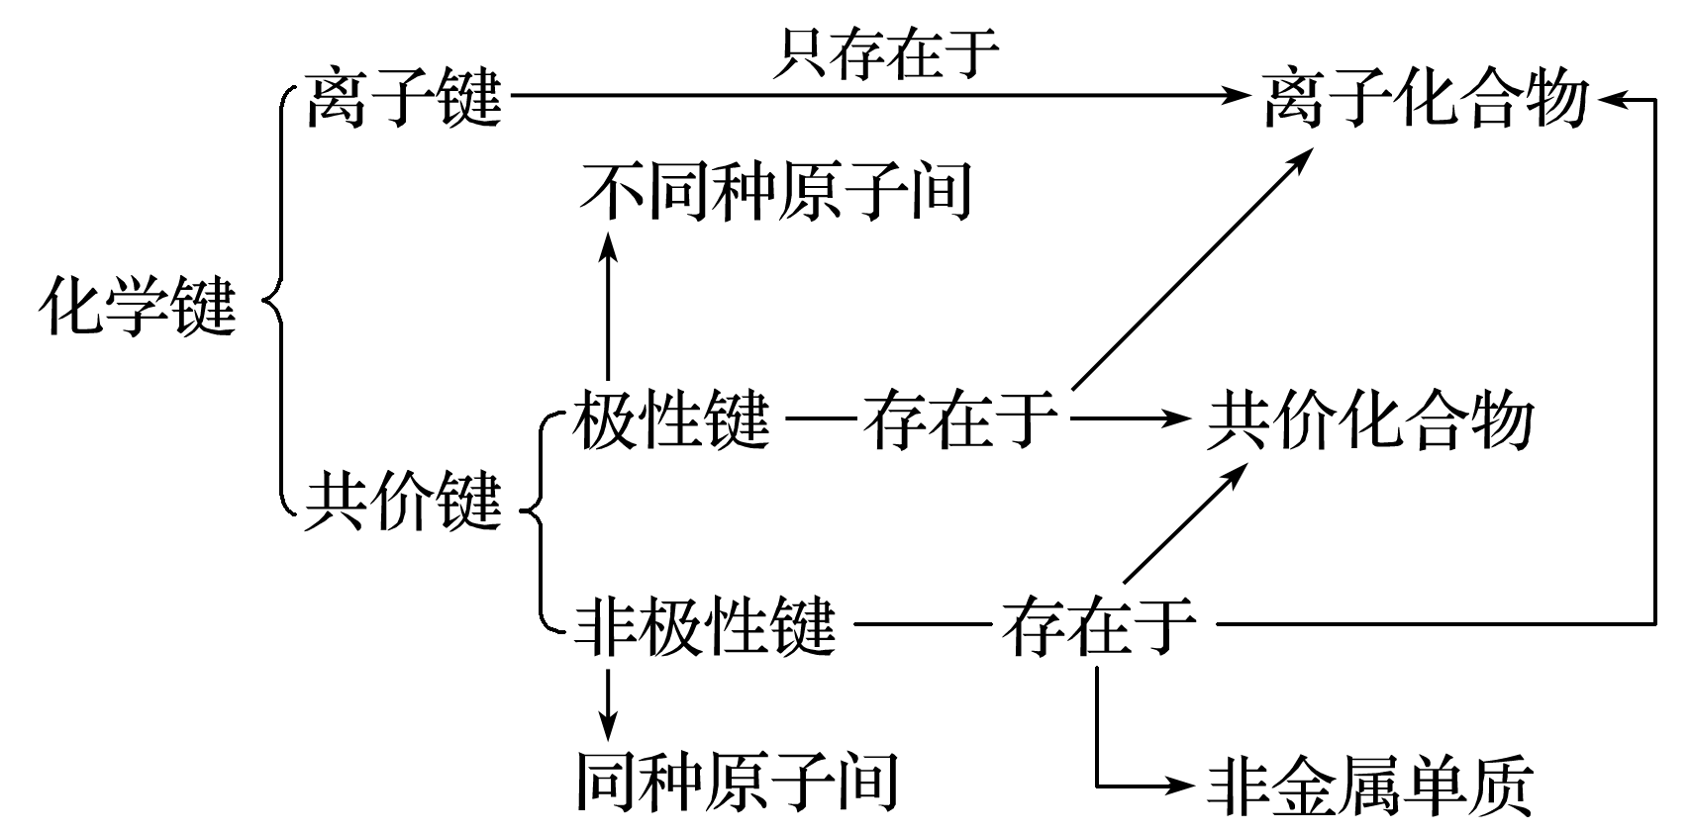

2．离子化合物和共价化合物的判断

(1)根据化学键的类型判断

凡含有离子键的化合物，一定是离子化合物；只含有共价键的化合物，是共价化合物。

(2)根据化合物的类型来判断

大多数碱性氧化物、强碱和盐都属于离子化合物；非金属氢化物、非金属氧化物、含氧酸都属于共价化合物。

(3)根据化合物的性质来判断

一般熔点、沸点较低的化合物是共价化合物。熔融状态下能导电的化合物是离子化合物，如NaCl；不能导电的化合物是共价化合物，如HCl。

3．化学键与化学反应

旧化学键的断裂和新化学键的形成是化学反应的本质，是反应中能量变化的根本。

4．化学键与物质的溶解或熔化

(1)离子化合物的溶解或熔化过程

离子化合物溶于水或熔化后均电离成自由移动的阴、阳离子，离子键被破坏。

(2)共价化合物的溶解过程

①有些共价化合物溶于水后，能与水反应，其分子内共价键被破坏，如CO2和SO2等。

②有些共价化合物溶于水后，与水分子作用形成水合离子，从而发生电离，形成阴、阳离子，其分子内的共价键被破坏，如HCl、H2SO4等。

③某些共价化合物溶于水后，其分子内的共价键不被破坏，如蔗糖(C12H22O11)、酒精(C2H5OH)等。

(3)单质的溶解过程

某些活泼的非金属单质溶于水后，能与水反应，其分子内的共价键被破坏，如Cl2、F2等。

5．化学键对物质性质的影响

(1)对物理性质的影响

金刚石、晶体硅、石英、金刚砂等物质硬度大、熔点高，就是因为其中的共价键很强，破坏时需消耗很多的能量。

NaCl等部分离子化合物，也有很强的离子键，故熔点也较高。

(2)对化学性质的影响

N2分子中有很强的共价键，故在通常状况下，N2很稳定；H2S、HI等分子中的共价键较弱，故它们受热时易分解。

深度思考



1．有化学键的断裂或形成就一定是化学反应吗？

答案　不一定是化学反应，如NaCl溶于水，属于物理变化，其中有离子键的断裂；而将NaCl溶液蒸发结晶，Na＋和Cl－重新形成离子键而成为晶体，也是物理变化。

2．正误判断，正确的划“√”，错误的划“×”

(1)1 mol KHSO4加热熔化可电离出2*N*A阳离子(　　)

(2)共价化合物溶于水，分子内共价键被破坏，单质溶于水，分子内共价键不被破坏(　　)

(3)共价化合物熔点都低于离子化合物(　　)

(4)分子内共价键越强，分子越稳定，其熔、沸点也越高(　　)

(5)含有阳离子的化合物一定含有阴离子(　　)

(6)含有离子键的物质不可能是单质(　　)

答案　(1)×　(2)×　(3)×　(4)×　(5)√　(6)√



题组一　化学键与物质类别

1．有以下9种物质：①Ne　②HCl　③P4　④H2O2　⑤Na2S　⑥NaOH　⑦Na2O2　⑧NH4Cl　⑨AlCl3。

请用上述物质的序号填空：

(1)不存在化学键的是_______________________________________。

(2)只存在极性共价键的是__________________________________________。

(3)只存在非极性共价键的是_______________________________________。

(4)既存在非极性共价键又存在极性共价键的是____________________________。

(5)只存在离子键的是________________________________________________。

(6)既存在离子键又存在共价键的是__________________________________________。

答案　(1)①　(2)②⑨　(3)③　(4)④　(5)⑤

(6)⑥⑦⑧

2．短周期元素X、Y、Z所在的周期数依次增大，它们的原子序数之和为20，且Y2－与Z＋核外电子层的结构相同。下列化合物中同时存在极性和非极性共价键的是 (　　)

A．Z2Y B．X2Y2 C．Z2Y2 D．ZYX

答案　B

解析　由Y2－与Z＋核外电子层的结构相同，可知Y在Z的上一周期，所以Y为O、Z为Na，则X为H。A项，Na2O只有离子键；B项，H2O2既有非极性共价键，也有极性共价键；C项，Na2O2有离子键、非极性共价键，没有极性共价键；D项，NaOH有离子键、极性共价键。

题组二　化学键的断裂与形成

3．从化学键的观点看，化学反应的实质是“旧键的断裂和新键的形成”，据此你认为下列变化属于化学变化的是 (　　)

①对空气进行降温加压　②金刚石变成石墨　③NaCl熔化　④碘溶于CCl4中　⑤HCl溶于水电离出H＋和Cl－　⑥电解熔融的Al2O3制取Al

A．②③⑤ B．②⑤⑥

C．②⑥ D．②③⑤⑥

答案　C

4．在下列变化过程中，既有离子键被破坏又有共价键被破坏的是 (　　)

A．将SO2通入水中 B．烧碱溶于水

C．将HCl通入水中 D．硫酸氢钠溶于水

答案　D



**化学键与物质的类别**

除稀有气体内部无化学键外，其他物质内部都存在化学键。化学键与物质的类别之间的关系可概括如下：

(1)只含有极性共价键的物质一般是不同种非金属元素形成的共价化合物，如SiO2、HCl、CH4等。

(2)只含有非极性共价键的物质是同种非金属元素形成的单质，如Cl2、P4、金刚石等。

(3)既有极性键又有非极性键的共价化合物一般由多个原子组成，如H2O2、C2H4等。

(4)只含离子键的物质主要是由活泼非金属元素与活泼金属元素形成的化合物，如Na2S、CaCl2、NaCl等。

(5)既有离子键又有极性共价键的物质，如NaOH、K2SO4等；既有离子键又有非极性共价键的物质，如Na2O2等。

(6)仅由非金属元素形成的离子化合物，如NH4Cl、NH4NO3等。

(7)金属元素和非金属元素间可能存在共价键，如AlCl3等。

**考点三　分子间作用力和氢键**



1．分子间作用力

(1)定义：把分子聚集在一起的作用力，又称范德华力。

(2)特点

①分子间作用力比化学键弱得多，它主要影响物质的熔点、沸点等物理性质，而化学键主要影响物质的化学性质。

②分子间作用力存在于由共价键形成的多数共价化合物和绝大多数气态、液态、固态非金属单质分子之间。但像二氧化硅、金刚石等由共价键形成的物质，微粒之间不存在分子间作用力。

(3)变化规律

一般来说，对于组成和结构相似的物质，相对分子质量越大，分子间作用力越大，物质的熔、沸点也越高。例如，熔、沸点：I2>Br2>Cl2>F2。

2．氢键

(1)定义：分子间存在的一种比分子间作用力稍强的相互作用。

(2)形成条件

除H外，形成氢键的原子通常是 O、F、N。

(3)存在

氢键存在广泛，如蛋白质分子、醇、羧酸分子、H2O、NH3、HF等分子之间。分子间氢键会使物质的熔点和沸点升高。

深度思考



正误判断，正确的划“√”，错误的划“×”

(1)共价化合物分子间均存在分子间作用力(　　)

(2)F2、Cl2、Br2、I2的熔沸点逐渐升高，是因为分子间作用力越来越大(　　)

(3)H2O的稳定性大于H2S，是因为水分子间存在氢键(　　)

(4)HF、HCl、HBr、HI的稳定性逐渐减弱，其熔沸点逐渐升高(　　)

答案　(1)√　(2)√　(3)×　(4)×



1．下图中每条折线表示元素周期表中第ⅣA～ⅦA族中的某一族元素氢化物的沸点变化。每个小黑点代表一种氢化物，其中a点代表的是(　　)

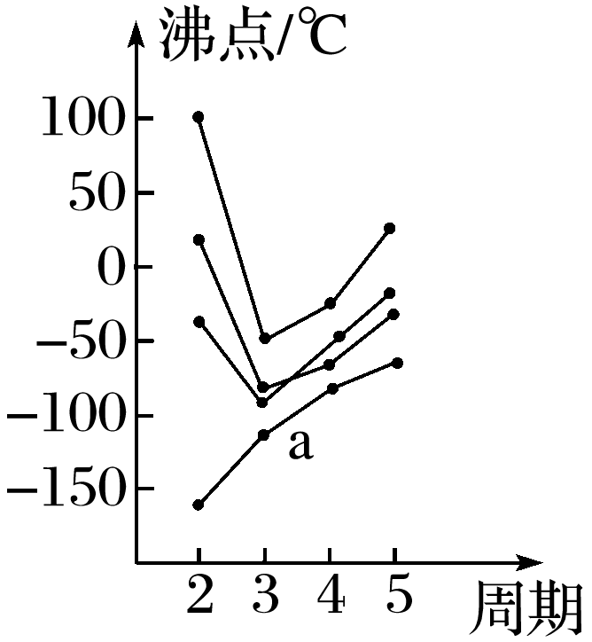

A．H2S B．HCl

C．PH3 D．SiH4

答案　D

解析　在第ⅣA～ⅦA族元素的氢化物中，NH3、H2O、HF因存在氢键，故沸点反常的高，则含a的线为第ⅣA族元素的氢化物，则a点为SiH4。

2．下列现象与氢键有关的是 (　　)

①NH3的熔、沸点比PH3的熔、沸点高

②小分子的醇、羧酸可以和水以任意比互溶

③冰的密度比液态水的密度小

④水分子高温下很稳定

A．①②③④ B．①②③

C．①② D．①③

答案　B

解析　水分子高温下很稳定是因为分子中O—H键的键能大。



1．电子式的书写与判断

(1)[2015·全国卷Ⅰ，27(5)]以硼酸为原料可制得硼氢化钠(NaBH4)，它是有机合成中的重要还原剂，其电子式为____________________。

答案

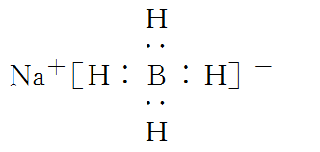

(2)正误判断，正确的划“√”，错误的划“×”

①氯分子的电子式：(　　)

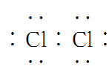

(2015·江苏，2C)

②过氧化钠的电子式： (　　)

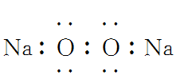

(2014·江苏，2A)

③氢氧根离子的电子式： (　　)

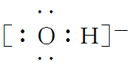

(2013·江苏，2B)

④NH4Br的电子式： (　　)

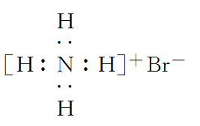

(2012·海南，9A)

答案　①√　②×　③√　④×

2．(2015·浙江理综，9)下表为元素周期表的一部分，其中X、Y、Z、W为短周期元素，W元素原子的核电荷数为X元素的2倍。下列说法正确的是(　　)

|  |  |  |
| --- | --- | --- |
|  |  | X |
| Y | Z | W |
|  | T |  |

A.X、W、Z元素的原子半径及它们的气态氢化物的热稳定性均依次递增

B．Y、Z、W元素在自然界中均不能以游离态存在，它们的最高价氧化物的水化物的酸性依次递增

C．YX2晶体熔化、液态WX3气化均需克服分子间作用力

D．根据元素周期律，可以推测T元素的单质具有半导体特性，T2X3具有氧化性和还原性

答案　D

解析　由于W元素原子的核电荷数为X元素的2倍，故X为氧元素，W为硫元素，结合题中各元素的相对位置，可推断出Y为硅元素，Z为磷元素，T为砷元素。A项，根据同周期和同主族元素原子半径和性质的变化规律可知，原子半径的大小顺序为P＞S＞O，气态氢化物的热稳定性顺序为H2O＞H2S＞PH3，错误；B项，硫元素在自然界中能以游离态存在，如存在于火山喷口附近或地壳的岩层中，错误；C项，SiO2为原子晶体，熔化时克服的是共价键，而液态SO3气化克服的是分子间作用力，错误；D项，根据“对角线”规则，砷的单质与硅的单质有相似性，可做半导体材料，As2O3中砷元素显＋3价，处于中间价态，既有氧化性又有还原性。

3．(2015·海南，12)a、b、c、d为短周期元素，a的M电子层有1个电子，b的最外层电子数为内层电子数的2倍，c的最高化合价为最低化合价绝对值的3倍，c与d同周期，d的原子半径小于c。下列叙述错误的是(　　)

A．d元素的非金属性最强

B．它们均存在两种或两种以上的氧化物

C．只有a与其他元素生成的化合物都是离子化合物

D．b、c、d分别与氢形成的化合物中化学键均为极性共价键

答案　D

4．(2015·上海，6)将Na、Na2O、NaOH、Na2S、Na2SO4分别加热熔化，需要克服相同类型作用力的物质有(　　)

A．2种 B．3种

C．4种 D．5种

答案　C

解析　Na是金属晶体，熔化破坏的是金属键；Na2O是离子晶体，熔化时破坏的是离子键；NaOH是离子化合物，熔化时断裂的是离子键；Na2S是离子化合物，熔化时断裂的是离子键；Na2SO4是离子化合物，熔化时断裂的是离子键。故上述5种物质分别加热熔化，需要克服相同类型作用力的物质有4种，选项是C。

5．(2014·上海，4)在“石蜡→液体石蜡→石蜡蒸气→裂化气”的变化过程中，被破坏的作用力依次是(　　)

A．范德华力、范德华力、范德华力

B．范德华力、范德华力、共价键

C．范德华力、共价键、共价键

D．共价键、共价键、共价键

答案　B

6．(2015·天津理综，7)随原子序数递增，八种短周期元素(用字母x等表示)原子半径的相对大小、最高正价或最低负价的变化如下图所示。

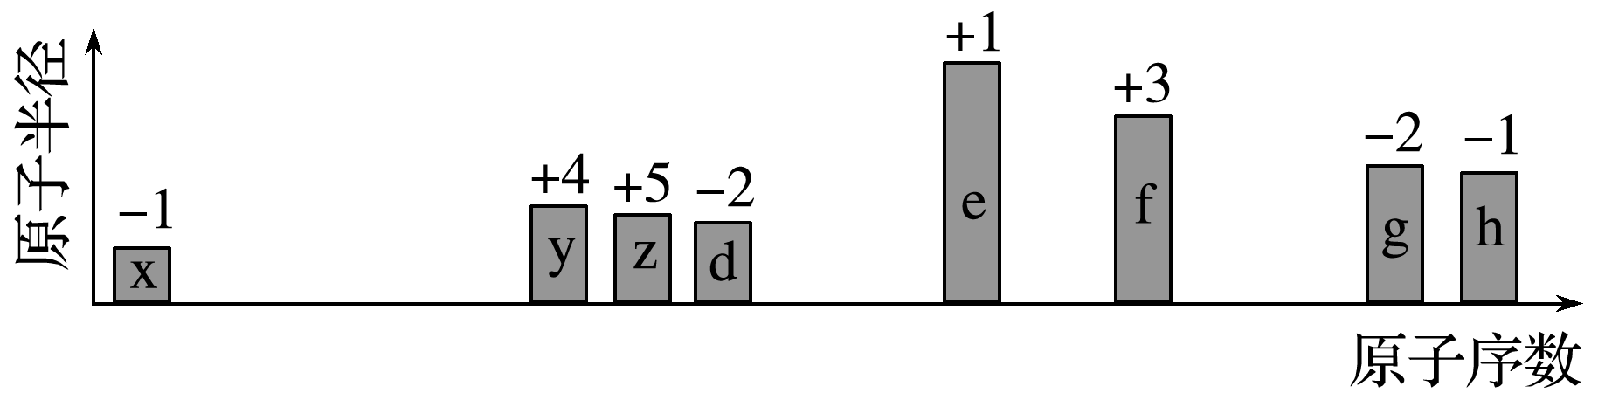

根据判断出的元素回答问题：

(1)f在周期表中的位置是_______________________________________________。

(2)比较d、e常见离子的半径大小(用化学式表示，下同)：________>________；比较g、h的最高价氧化物对应水化物的酸性强弱：________>________。

(3)任选上述元素组成一种四原子共价化合物，写出其电子式：_________________________。

答案　(1)第三周期ⅢA族

(2)*r*(O2－)　*r*(Na＋)　HClO4　H2SO4

(3) 等其他合理答案均可)

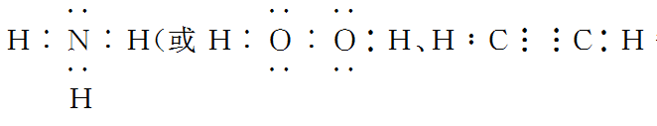

解析　由题中图示及同周期、同主族元素的原子半径、主要化合价的变化规律可推出八种短周期元素如下：

|  |  |  |  |  |  |  |  |
| --- | --- | --- | --- | --- | --- | --- | --- |
| x | y | z | d | e | f | g | h |
| H | C | N | O | Na | Al | S | Cl |

(1)f为铝元素，在周期表中的位置为第三周期ⅢA族。(2)d、e常见离子分别为O2－、 Na＋，两种离子的电子层结构相同，核电荷数越大的离子半径越小，故*r*(O2－)＞*r*(Na＋)；由于非金属性： Cl＞S ，所以g、h的最高价氧化物对应的水化物的酸性强弱是HClO4＞H2SO4。(3)可组成四原子的共价化合物有NH3、H2O2、C2H2等，其电子式分别为。

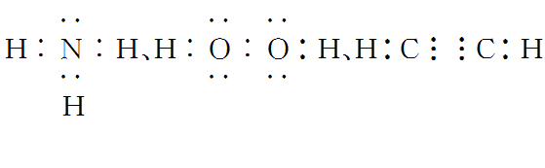

**练出高分**

1．(2015·江西五校联考)元素符号、反应方程式、结构示意图、电子式、结构式等通常叫做化学用语。下列有关化学用语的表示方法中正确的是(　　)

A．H2O2的电子式：

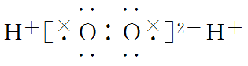

B．NH4I的电子式：

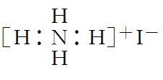

C．原子核内有8个中子的碳原子：C

D．CO2分子的结构式：O===C===O

答案　D

解析　A项，H2O2是共价化合物，不是由离子形成的，故A错误；B项，缺少碘离子的最外层电子，故B错误；C项元素符号左下角数字表示的是质子数，碳原子的质子数是6，故C错误；D正确。故答案选D。

2．下列化学用语的表述正确的是(　　)

A．CSO的电子式：

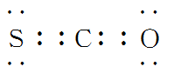

B．NaClO的电子式：

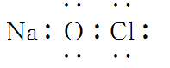

C．CO2的分子示意图：

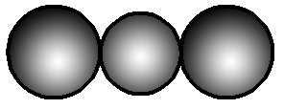

D．次氯酸的结构式：H—Cl—O

答案　A

解析　B项，NaClO的电子式应为；C项，碳原子半径应大于氧原子半径；D项，HClO的结构式应为H—O—Cl。

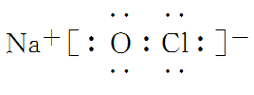

3． 2015年2月，科学家首次观测到化学键的形成。化学键不存在于(　　)

A．原子与原子之间 B．分子与分子之间

C．离子与离子之间 D．离子与电子之间

答案　B

解析　A项，原子与原子之间的强烈的相互作用力为共价键，属于化学键，故A不符合；B项，分子之间不存在化学键，存在范德华力或氢键，故B符合；C项，离子与离子之间的相互作用力为离子键，故C不符合；D项，离子与电子之间的为金属键，故D不符合。

4．下列物质中含有非极性键的共价化合物是(　　)

A．CCl4 B．Na2O2

C．C2H4 D．CS2

答案　C

解析　A项，CCl4中只含极性共价键；B项，Na2O2是离子化合物；C项，C2H4中既含极性共价键又含非极性共价键；D项，CS2中只含有极性共价键。

5．下列现象中，能用氢键解释的是(　　)

A．氮气的化学性质稳定

B．通常状况下，溴呈液态，碘呈固态

C．水的沸点比硫化氢高

D．锂的熔点比钠高

答案　C

解析　A项，N2分子稳定，是因为氮氮三键键能大；B项，通常状况下，溴呈液态，碘呈固态是因为范德华力；D项，锂的熔点比钠高是因为锂的金属键较强。

6．有关物质结构的下列说法中正确的是(　　)

A．石油裂解只破坏极性键

B．含极性键的共价化合物一定是电解质

C．氯化钠固体中的离子键在溶于水时被破坏

D．HF的分子间作用力大于HCl，故HF比HCl更稳定

答案　C

解析　A项，石油裂解既破坏了极性键，也破坏了非极性键；B项，像烃类、糖类均是含有极性键的共价化合物，但不是电解质；D项，H—F键键能比H—Cl键大，所以HF比HCl更稳定。

7．某短周期元素Q的原子最外层只有一个电子，下列有关Q的说法中正确的是(　　)

A．Q一定能与卤素形成共价键

B．Q一定能与卤素形成离子键

C．Q与氧元素形成的化合物中可能含有共价键

D．Q的单质中不存在化学键

答案　C

解析　Q可以为H或Li、Na；C项，H2O、H2O2、Na2O2中均含共价键。

8．下列物质加热熔化时破坏极性共价键的是(　　)

A．干冰 B．晶体硅

C．氢氧化钠 D．二氧化硅

答案　D

解析　A项，干冰熔化破坏分子间作用力；B项，晶体硅熔化破坏非极性共价键；C项，氢氧化钠熔化破坏离子键。

9．对下列物质溶于水时破坏的作用力描述错误的是(　　)

A．氯化钠，破坏了离子键

B．氯化氢，破坏了共价键

C．蔗糖，破坏了分子间作用力

D．二氧化碳，没有破坏作用力

答案　D

解析　CO2溶于水，发生CO2＋H2OH2CO3，破坏了分子间作用力，也破坏了共价键。

10．下列变化不能说明发生了化学变化的是(　　)

A．变化时有电子的得失或共用电子对的形成

B．变化过程中有旧化学键的断裂和新化学键的形成

C．变化时释放出能量

D．变化前后原子的种类和数目没有改变，分子种类增加

答案　C

解析　C项，物质三态变化也有能量变化，但是是物理变化。

11．下列说法正确的是(　　)

A．同主族非金属元素的简单阴离子的还原性越强，其元素非金属性越强

B．ⅠA族与ⅦA族元素间可形成共价化合物或离子化合物

C．元素原子的最外层电子数等于元素的最高化合价

D．全部由非金属元素组成的化合物中只含共价键

答案　B

解析　同主族非金属元素的简单阴离子的还原性越强，其元素非金属性越弱，A错误；ⅠA族与ⅦA族元素间可形成共价化合物(如氯化氢)或离子化合物(如氯化钠)，B正确；大多数主族元素的原子其最高化合价等于元素原子的最外层电子数，但氟无正价，而且过渡元素如铁的最高价是＋3价，但是其最外层电子数是2，C错误；全部由非金属元素组成的化合物(如氯化铵)可能含离子键，D错误。

12．X、Y、Z、W为原子序数依次增大的短周期元素。其形成的小分子化合物Y2X2、Z2X4、X2W2中，分子内各原子最外层电子都满足稳定结构。下列说法正确的是(　　)

A．X、Y、Z、W的原子半径的大小关系为W＞Y＞Z＞X

B．在Y2X2、Z2X4、X2W2的一个分子中，所含的共用电子对数相等

C．X、Y、Z、W四种元素可形成化学式为X7Y2ZW2的化合物

D．与元素Y、Z相比，元素W形成的简单氢化物最稳定，是因为其分子间存在氢键

答案　C

解析　根据题意X、Y、Z、W分别是H、C、N、O。它们形成的化合物分别是C2H2、N2H4、H2O2。同周期由左向右原子半径逐渐减小，X、Y、Z、W的原子半径的大小关系为Y＞Z＞W＞X，A错误；在化合物C2H2中共用5对电子对，在N2H4中共用5对电子对，H2O2中共用3对电子对，分子所含的共用电子对数不相等，B错误；X、Y、Z、W四种元素可形成化学式为H7C2NO2的物质，其结构可能是HOCH2—O—CH2—NH2或 ，C正确；与元素Y、Z相比，元素W形成的简单氢化物最稳定是因为其非金属性最强，原子半径最小，形成的共用电子对结合的最牢固，D错误。

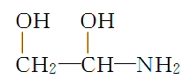

13．城市为保持街道整洁、湿润，在路面或广场上喷洒含化学式为XY2的溶液做保湿剂。X原子的结构示意图为，X的阳离子与Y的阴离子的电子层结构相同。元素Z、W均为短周期元素，它们原子的最外层电子数均是电子层数的2倍，Z与Y相邻且Z、W能形成一种WZ2型分子。

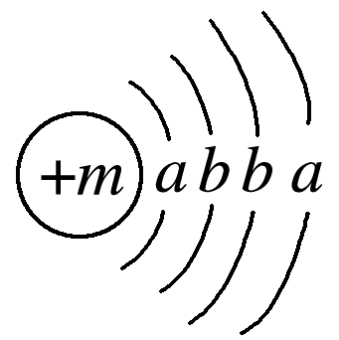

(1)*m*＝________，该保湿剂的化学式为________。

(2)Z、W元素的名称为________、________。

(3)下列说法正确的是________。

A．XY2和WZ2都为离子化合物

B．XY2中仅含离子键，WZ2中仅含共价键

C．H2Z比HY的稳定性强

D．X的阳离子比Y的阴离子半径大

(4)下列化学用语表达正确的是________。

A．XY2的电子式：X2＋

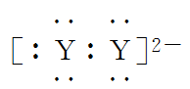

B．WZ2的结构式：Z===W===Z

C．Y元素的单质与H2Z水溶液反应的离子方程式为Y2＋Z2－===2Y－＋Z↓

D．用电子式表示XY2的形成过程为

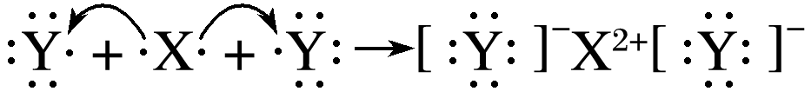

答案　(1)20　CaCl2　(2)硫　碳　(3)B　(4)BD

解析　根据题意，可以推断X为Ca、Y为Cl、Z为S、W为C。

14．原子序数由小到大排列的四种短周期元素X、Y、Z、W，其中X、Z、W与氢元素可组成XH3、H2Z和HW共价化合物；Y与氧元素可组成Y2O和Y2O2离子化合物。

(1)写出Y2O2的电子式：_________________________________________，

其中含有的化学键是___________________________________________________。

(2)用电子式表示Y2O的形成过程：________________________________________________。

(3)X、Z、W三种元素的最高价氧化物对应的水化物中，稀溶液氧化性最强的是________(填化学式)。

(4)XH3、H2Z和HW三种化合物，其中一种与另外两种都能反应的是________________(填化学式)。

(5)由X、W组成的化合物分子中，X、W原子的最外层均达到8电子稳定结构，该化合物遇水可生成一种具有漂白性的化合物，试写出反应的化学方程式：__________________

________________________________________________________________________。

答案　(1) 　离子键、共价键

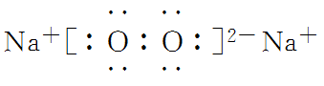

(2)　(3)HNO3

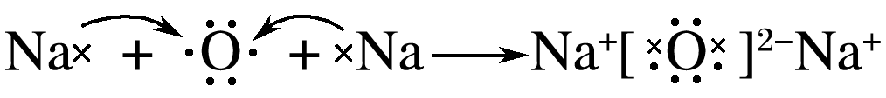

(4)NH3　(5)NCl3＋3H2O===3HClO＋NH3

解析　根据短周期元素Y可形成Y2O和Y2O2两种离子化合物可判断，Y为Na，由分子式XH3、H2Z和HW可知，X、Z、W分别属于ⅤA、ⅥA、ⅦA三个主族，再由原子序数的关系不难判断：X、Z、W分别为N、S、Cl。